1.下列古诗词与我国传统艺术对应正确的是（）
A.镂金作胜传荆俗，翦彩为人起晋风—舞狮
B.兰亭茧纸入昭陵，世间遗迹犹龙腾—绘画
C.来如雷霆收震怒，罢如江海凝清光—剑舞
D.春工不与人争巧，玉笋羞拈五色丝—木雕
1.C【山香讲师解析】“来如雷霆收震怒，罢如江海凝清光”出自唐代杜甫的《观公孙大娘弟子舞剑器行》。诗句意思为开始舞剑时，气势如雷霆万钧，结束舞剑时，平静如江海凝聚的波光。因此诗句说的是剑舞，C项正确。
【干扰项】A项：“镂金作胜传荆俗，翦彩为人起晋风”出自唐代李商隐的《人日即事》。古人把农历正月初七称为“人日”“人日节”，以金银箔或彩帛剪成人或花鸟图形，插于发髻或贴于窗户、门屏上，谓之“翦彩”，类似剪纸。因此该诗说的不是舞狮，而是剪纸，对应错误。B项：“兰亭茧纸入昭陵，世间遗迹犹龙腾”出自北宋苏轼的《孙莘老求墨妙亭诗》。诗句意思为用茧纸书写的《兰亭集序》真迹已经被埋入唐太宗李世民的陵墓，世间还遗留下王羲之龙腾虎跃的字形。因此诗句说的是书法，不是绘画，对应错误。D项：“春工不与人争巧，玉笋羞拈五色丝”出自宋代王炎的《题杨秀才园三亭·绣春》，诗句说的是刺绣，不是木雕，对应错误。
2.生成式人工智能的出现，一方面将进一步推动教育手段和教育方式的改变，知识学习与教育不再是标准化课堂情景下的专属物，学生能够以更加 的方式获取更加前沿的知识。另一方面，由于知识的“可获得性”不断提高，也促使教育者对教育目的产生再思考，使其更关注创造性思维的培育与转化，有助于 学生的深度学习空间。
依次填入画横线部分最恰当的一项是（）
- 多元 改善
B.新鲜 挖掘
C.灵活 拓展
D.个性 延伸
2.C【山香讲师解析】分析第一空，由“不再是标准化课堂情景下的专属物”可知，第一空所在句子强调知识学习与教育方式不再局限于课堂，而变得更加灵活、多样。A项“多元”、C项“灵活”填入第一空，都能表达此意，保留。B项“新鲜”形容事物出现不久，有新奇、稀罕之意，不符合文意，排除。D项“个性”指在一定的社会条件和教育影响下形成的一个人的比较固定的特性，不符合文意，排除。
分析第二空，第二空所填词语与“深度学习空间”搭配，表达“空间扩大”之意。A项，“改善学习空间”搭配不当，排除。C项，“拓展学习空间”是常用搭配，符合文意，当选。故本题选C。
3.把下面6个图形分为两类，使每一类图形都有各自的共同特征或规律，分类正确的一项是（）
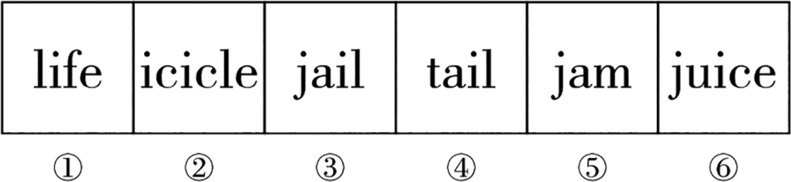
A.①②③，④⑤⑥
B.①③⑤，②④⑥
C.①④⑤，②③⑥
D.①⑤⑥，②③④
3.C【山香讲师解析】观察发现，题干图形均出现小黑点，且数量不一致，考虑数小黑点个数。图①④⑤中小黑点的个数均为1，图②③⑥中小黑点的个数均为2，故①④⑤一组，②③⑥一组，本题选C。
4.某单位依据笔试成绩招录员工，应聘者中只有$\frac{1}{4}$被录取。被录取的应聘者平均分比录取分数线高6分，没有被录取的应聘者平均分比录取分数线低10分，所有应聘者的平均分是73分。问录取分数线是多少分（）
A.80B.79C.78D.77
4.B【山香讲师解析】方法一：赋值应聘者共4人，则1人被录取，3人被淘汰。设录取分数线为x分，则被录取的应聘者的平均分为（x+6）分，没有被录取的应聘者的平均分为（x-10）分。根据题意可列如下方程$\frac{（x+6）+3（x−10）}{4}$=73，解得x=79。故本题选B。
方法二：已知有$\frac{1}{4}$的应聘者被录取，则被录取应聘者与未被录取应聘者之比为1:3。设录取分数线为x，本题可以采用十字交叉法解答，则$\frac{1}{3}=\frac{73−（x−10）}{（x+6）−73}$，解得x＝79。
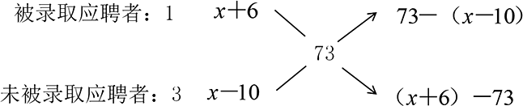
5.关于公开课该“裸”还是该“磨”，甲、乙两位老师各执一词。
甲：“我认为，公开课应该具有一定的示范性，经过反复推敲的‘磨课’汇集了个人的经验和团队的智慧，可以呈现更好的教学效果。”
乙：“不经过现实演练和团队打磨的‘裸课’更能体现课堂教学的真实性，反映教师的教学水平和现场应变能力，而提前磨好的课有太多作秀的成分，就像表演。”
请就甲、乙两位老师的观点作出判断和分析。
要求：判断准确，观点明确，分析合理，条理清晰，字数不超过400字。
5.【山香讲师解析】答题思路判断：两位老师的说法都片面。
理论：公开课性质。
分析：“磨课”助教学预设，“裸课”关注教学过程，好的公开课应结合两者，实现“磨课”基础上的“裸课”。
结论：公开课应结合“磨”“裸”，立足实际，关注预设和生成。
参考答案
（1）两位老师对于公开课的观点都是片面的。
（2）①公开课具有展示性。公开课应该比平时上课更为典型、更具有前瞻性。公开课就是用课堂教学这种形式，对某种理论做一个前瞻性的探索与展示。这需要进行充分的准备，任何公开课都是有所准备的，也都是需要准备的。“磨课”有利于帮助教师更好地完成教学预设，提升教学自信，明确教学目标，促进自身成长。“裸课”能够关注教学过程中学生的态度反应和认知实际，关注师生互动中的知识共建，关注教师的教学机智和随机教学策略的应用，使得教学更富有生命活力。但是在公开课教学中，有些执教者存在弄虚作假的现象，在课前与学生进行演练，将课堂教学的过程重复地排练。这样作假、表演性质的公开课完全失去了公开课的意义。
②真正达到真实性和示范性相结合的公开课，应是立足于教学实际的过程，不断打磨教学技巧和能力，充分关注预设和生成，最终实现“磨课”基础上的“裸课”。
（382字）
评分标准明确指出两位老师说法片面（30%）；
分析公开课性质、“磨课”“裸课”优缺点及好的公开课应如何结合（50%）；
语言规范、条理清晰、术语准确（20%）。

